ムサカ(じゃがいものオーブン焼き)
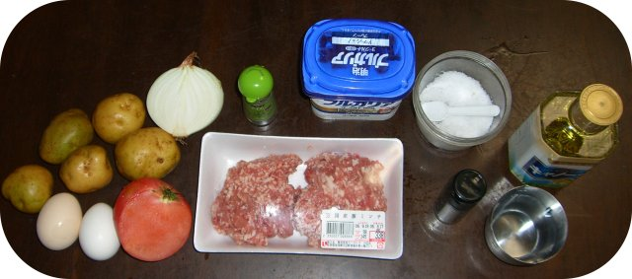
☆材料(約5人分)
- ジャガイモ(中5個くらい)
- タマネギ(中1個)
- 豚ひき肉(約150g)
- トマト(中1個、またはトマトジュース半カップ、またはカットトマト缶詰)
- 香料(タイムを少々)
- タマゴ(大1個)
- ヨーグルト(約100g)
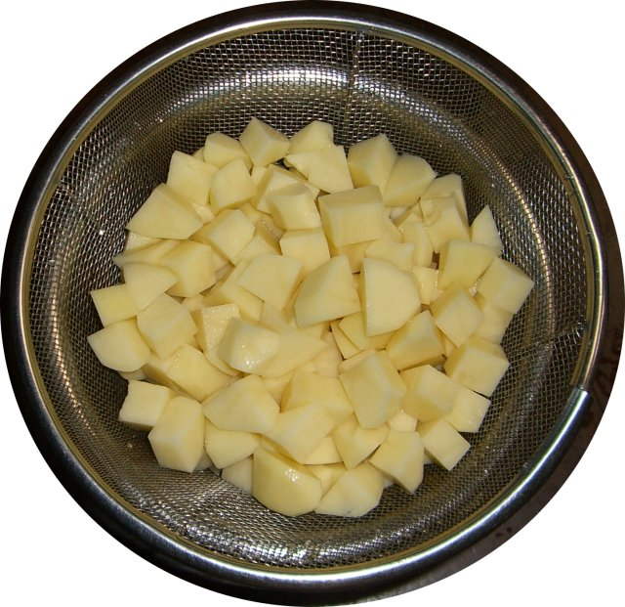
- 塩、コショウ、サラダ油、水(それぞれ適量)

☆作り方
  - ジャガイモを1cm角に切り、軽く水にひたしたら、ざるにとり、水を切る。
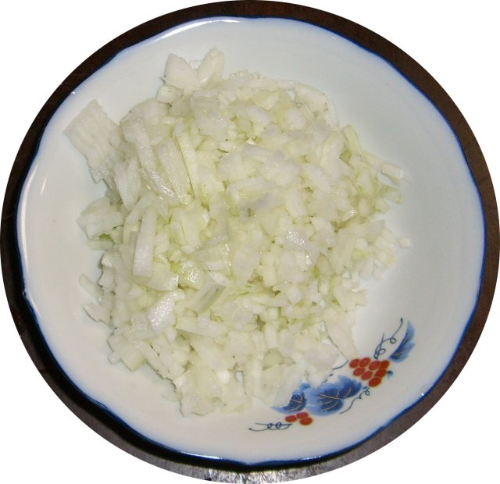
  - タマネギをみじん切りにし、油で炒める(塩を少々ふりかけても良い)。
タマネギを炒める時は、油を少し多めにすると良いかも知れません。
香料のタイムは、結構匂いがきついですが、多めに入れたほうがブルガリアっぽい味になります。
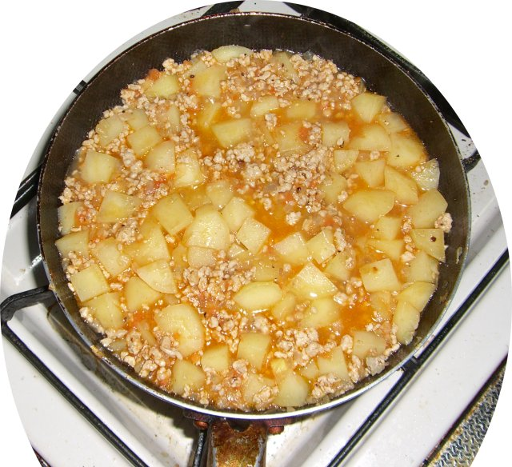
  - タマネギが透き通ったら、ひき肉を加えて、さらに炒める。
耐熱皿(四角いバット)は、深いほうが良いです。浅くてもできなくはないですが…。
  - 肉に火が通ったら、ジャガイモを入れる。
  - 少し炒めたら、トマト(細かく切ったもの)と香料を入れ、塩・コショウで味を調える。
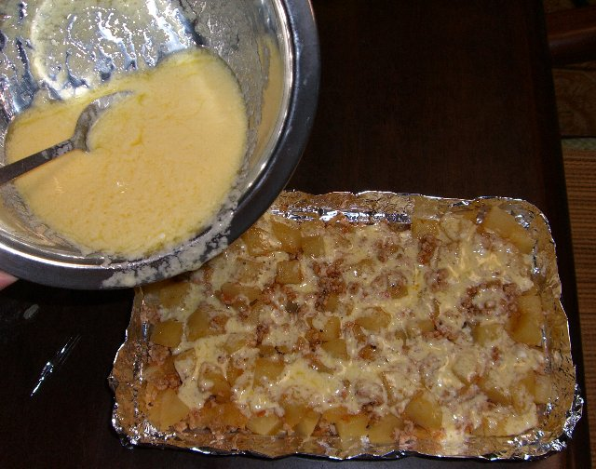
  - 水を回し入れ(ひたひたよりも少なく)、ジャガイモが軟らかくなるまで煮る。
  - 煮えたら、油を塗った耐熱皿(四角いバット、あるいはアルミホイルで作った皿)に入れる。
  - タマゴとヨーグルトを混ぜたものを少しずつかけ、200度に暖めておいたオーブンで15分くらい焼く。
  - 焼き色がついたらできあがり。
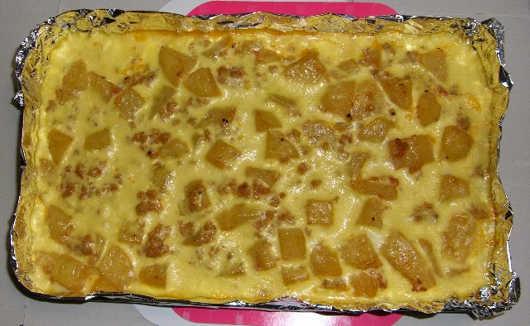
オーブンの余熱は、性能にもよりますが、7～8分は見ておいたほうが良いと思います。

